Нововведения в программах лечения опиоидной зависимости (Opioid Treatment Programs, OTP)!

Новые федеральные правила могут сделать ваше пребывание в программе более комфортным

BSAS сообщает о НОВЫХ федеральных правилах для программ лечения опиоидной зависимости (OTP), которые призваны улучшить условия пребывания в программе в качестве пациента.

О чем важно знать

Новый график приема препаратов на дому — применяется в следующих случаях:

* До 7 доз для приема на дому, если ваше лечение длится от 0 до 14 дней
* До 14 доз для приема на дому, если ваше лечение длится от 15 до 30 дней
* До 28 доз для приема на дому, если ваше лечение длится более 31 дня

**От чего зависит разрешение на прием препаратов на дому:**

* Употребление психоактивных веществ в данный момент
* Участие в программе OTP
* Безопасное хранение препаратов
* Другие факторы, определяе- мые программой OTP
* Все решения по поводу препаратов для лечения на дому принимаются медицинскими специалистами программы OTP под контролем медицинского руководства программы с учетом таких факторов как употребление психоактивных веществ в данный момент, участие в программе, безопасное хранение препаратов, а также других соответствующих критериев.
* BSAS рекомендует встретиться с сотрудниками вашей программы OTP при поступлении в центр, а затем консультироваться с ними каждый месяц, чтобы узнать, имеете ли вы право на получение препаратов для приема на дому и что вам нужно сделать для их получения.

# Телемедицина

Ваша программа OTP может предлагать некоторые услуги посредством телемедицины. Обратитесь к сотрудникам программы, чтобы узнать больше.

# Консультирование

Требования изменились. Центры OTP по-прежнему обязаны предлагать консультации, которые могут быть вам полезны. Спросите сотрудников программы, могут ли они что-нибудь порекомендовать для вашего плана лечения.

Чтобы сообщить о проблемах или узнать больше, позвоните на горячую линию BSAS: (617) 624-5171

Дополнительная информация от SAMHSA

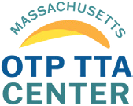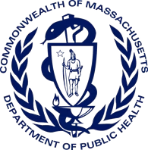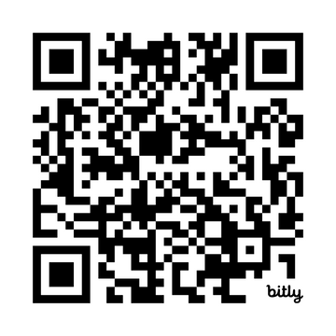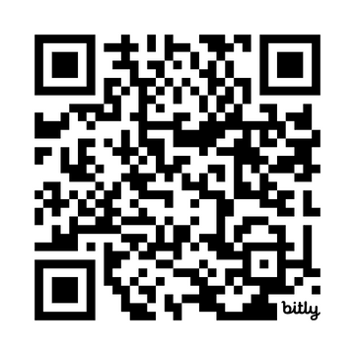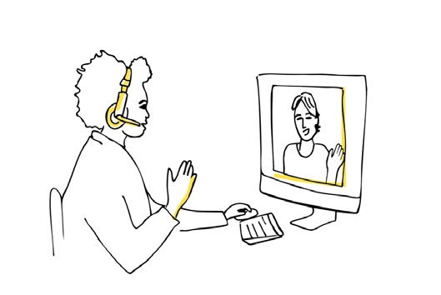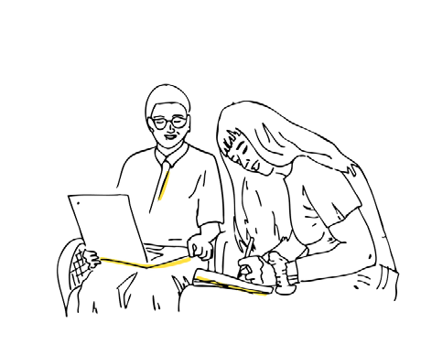

Дополнительная информация от BSAS